Війна та діти
РОБОТА З ДІТЬМИ
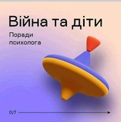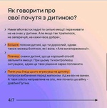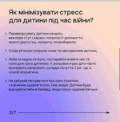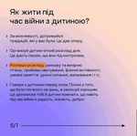
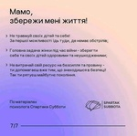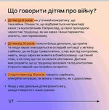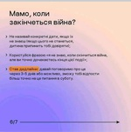

Як правильно проводити час під час карантину
Щоб насильства стало менше
Інтернет-залежність
Що таке війна?
Поради для батьків "Як говорити з дітьми про війну?"
10 порад, як підтримувати близьких під час війни
8 порад про те, як провести розмову з дитиною про війну і надати їй підтримку та втіху
Як заспокоїти дітей під час війни
5 порад для батьків "Як підтримати дітей у цей непростий час війни"
Коротка пам’ятка для вчителів, які працюють із дітьми під час війни
Чому наш мозок схильний вірити фейкам та як цьому протистояти ?
Вправи для дітей та підлітків, які перебувають у стресовій ситуації, для зняття психоемоційного напруження
Платформи психологічної підтримки
Психогімнастичні вправи

